Чемпион РКФ, РФСС, САС, 3хJ.CAC, ЛЮ  Цариус Цаккони Гор Мари  окрас мраморный  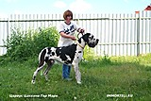 | Мультичемпион, Интерчемпион, Грандчемпион России, Болгарии, Чемпион России, Клуба Догов, Словакии, Белоруссии, Черногории, Сербии, Средиземноморья, Болгарии, Балканских стран, ЧРКФ, КЧРФЛС, Юный Чемпион России, Клуба, Словении, Литвы, Юный победитель «Baltic 2008», 10xCACIB, R.CACIB, 16xCAC, 14хЛПП, 14хЛК, 6хjCAC, 5xЛЮ, 3xBIG-1, BIS-1, BIS-3, R.BIS, BIS-puppy, ВОВ и Res.BIS монопородной выставки итальянского дог-клуба "Raduno Alani di Novara, BIS на монопородной выставке "Кубок Мэга-09" (ЧК), BIS на монопородной выставке "Аллель-08", "Злата - 2009" - Лучший производитель  Каир Дел Акела  окрас мраморный  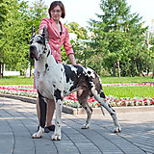 | Чемпион Италии, Монако  Blade Runner del Nord Ovest  окрас мраморный  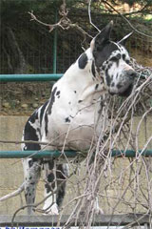 | Golodh del Nord Ovest  окрас мраморный
Mija del Nord Ovest
окрас черный
 |  | Чемпион России, Белоруссии, Украины, 3 CACIB, Junior BIS, Юный Чемпион России, Юный Чемпион Клуба, Baby BIS, Puppy BIS, Лучший Бэби монопородной выставки "Немецкий дог 2004"  Каир Дел Живанши  окрас черный  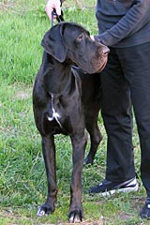 | 2xCAC, 2xCACIB, BOB  Tresor Des Terres De La Rairie  окрас мраморный
Гранд чемпион, Чемпион России, чемпион НКП, 8xCAC, CACIB, R.CACIB, BOB, BIG
Каир Дел Барракуда
окрас черный
 | Лучший Бэби монопородной выставки Злата-2006.  Гармония Севера Иветта  окрас мраморный  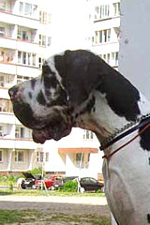 | Юный Чемпион России, CAC, 2хЛучший Юниор (монопородная и CACIB)  Voir Et Etre Vu des Habits Rouges  окрас мраморный  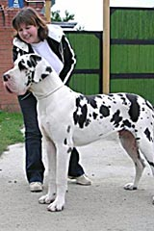 | CACIB, 3xCAC  Priam d'Iskandar  окрас черный
Чемпион Мира 2003
Raffikah des Habits Rouges
окрас мраморный
 |  | Грандчемпион , Чемпион Нац. Клуба, Чемпион России, Юный Чемпион России, 2xCACIB, 2xR.CACIB, BIS puppy-I, BIS jun-I, 2-е отл.на EuDDC-2003 в Польше.  Саргос Забента Зимелайне  окрас черный  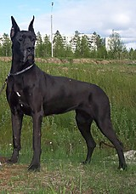 | Чемпион России, Казахстана, Польши, Европейского Дог Клуба, Польского Дог Клуба, РКФ, 5xCACIB  Sorgho de la Benjamine  окрас черный
Грандчемпион России, Чемпион России, НКП, 3xCACIB,BIS Моно"Уральский Аполлон"г.Екатеринбург 2005г.
Romane de la Benjamine
окрас мраморный
Чемпион России  Алиса  окрас мраморный  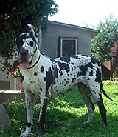 | Мультичемпион, Интерчемпион, Bundessieger- 2008 (Победитель Германии-2008),Deutscher Champion VDH (Чемпион Германии), Deutscher Champion DDC (Чемпион Немецкого Дог Клуба), ГрандЧемпион России, Румынии,Беларуси, Чемпион НКП, Чемпион России, Беларуссии, Латвии, Литвы, Эстонии, Балтийских стран, Словении, Болгарии, Македонии, Черногории, Румынии, Балканских стран, 6хЧ. РКФ, 2хРФСС, 3хОАНКОО, РФЛС, РФОС, 13хCACIB, 6 x R.CACIB, 35xCAC, 28xЛК, 26xЛПП, 2xCC, 2xBIG-2, BIS-2 - "Фауна - 2007", BIS-1 - "Аллель-2007" BIS-1, Лучший производитель монопородных выставок: "Аллель-2007", "Немецкий дог - 2008", "Кубок Мэга-2009", Антей-2009", Кандидат в чемпионы Австрии (2хСАС), Призер Чемпионата Мира 2009 - отл.3, класс Чемпионов из 14 собак  Merlin v. Hollenstein  окрас черный  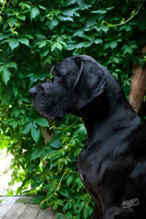 | Harpo vom Hollenstein  окрас черный  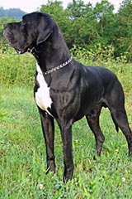 | Интер.чемпион, Чемпион Италии, Чемпион Итальянского Клуба (2002), Чемпион Швейцарского Клуба (2003)  Obelix-A Del Castello Delle Rocche  окрас мраморный
Интерчемпион, Чемпион Германии, VDH, Победитель EuDDC-1999
X'loupilou v. Hollenstein
окрас черный
 |  | Whitney Bohemia Abrus  окрас мраморный  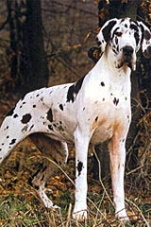 | чемпион Франции  Pendragon D'Iskandar  окрас мраморный
Quartett Bohemia Abrus
окрас мраморный
 | САС  Венера Олрей  окрас мраморный  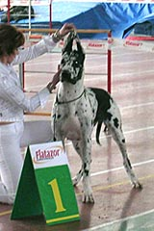 | Оллада Арлекин Амон  окрас мраморный  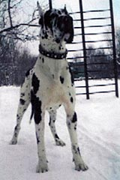 | Чемпион России  Олард Альтер Эго Серлюсир  окрас мраморный
Чемпион России, 2хЧемпион РКФ, 3хCACIB, 12хCAC, 9хBOB, 3xЛучший Ветеран
Далила Вандерфул Жагер
окрас мраморный
 |  | Рокси Олрей  окрас черный  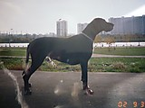 | Гвен Олсон  окрас черный
Рейтчил Гресс
окрас мраморный

